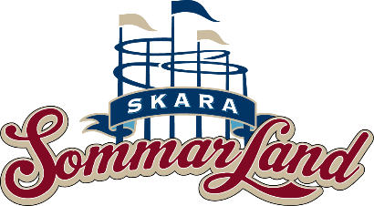Pressmeddelande 2018-02-08

KARIBISK GÅGATA GER NY FÄRG TILL SOMMARLAND

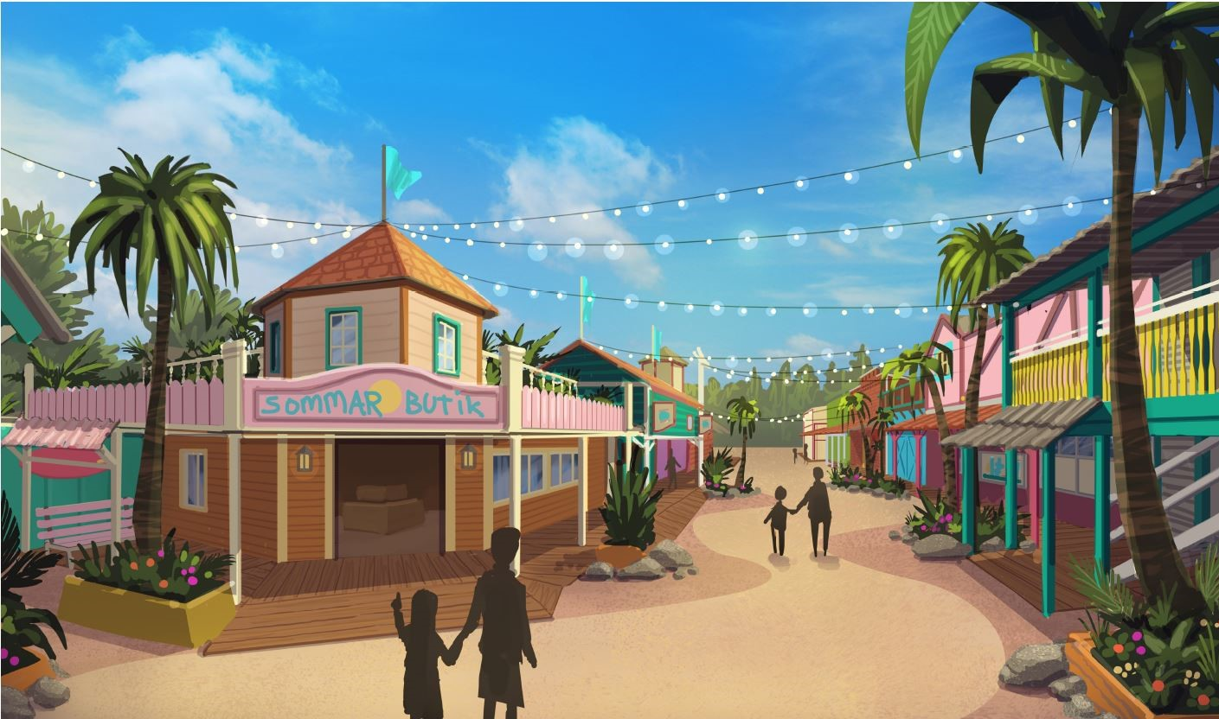**Lördagen den 2 juni öppnar Skara Sommarland för säsongen och nu påbörjas arbetet med att tematisera om den så kallade Westernstaden till att bli en härlig gågata med karibisk känsla. Mycket färg, snickarglädje och spännande detaljer kommer ge en ny och färgsprakande passage in till parken.**

Westernstaden är ett ca 2 300 kvadratmeter stort område med spel, hamburgerrestaurang, souvenirshop, Gästservice och en kiosk. Alla gäster passerar genom området minst en gång under sin dag i parken och det har därför varit ett önskemål länge att uppdatera hela området för skapa en mer magisk miljö för gästerna när de passerar ner till vattenparken. Sedan 80-talet har området varit utformat i Vilda Västern-stil, men nu är det äntligen dags för en uppfräschning. Nytt tema blir Karibien, vilket på ett fint sätt binder ihop gatan med vattenparken. Med färg, snickarglädje, massor av detaljer och rekvisita kommer gästerna att förflyttas till sydligare breddgrader redan innan de hoppar i poolen. Även palmer och markbetong kommer att lyfta gatan till nästa nivå. Totalt kommer omkring 60 skyltar och 25 hus att få ny skepnad och investeringen landar på cirka fem miljoner kronor.

– Den här tematiseringen är starten på vår resa att förnya och förbättra vår park. Den nya miljön skall ge en genuin känsla av att man är på sydligare breddgrader, säger Janne Nilsson, vd på Skara Sommarland.  
  
För mer information kontakta Janne Nilsson, vd på Skara Sommarland, 010-708 80 08, [janne.nilsson@skarasommarland.se](mailto:janne.nilsson@skarasommarland.se). För pressbilder, besök vår Bildbank på [bilder.parksandresorts.com/skarasommarland](http://bilder.parksandresorts.com/skarasommarland/).